Квест по теме «Фигуры 3D»
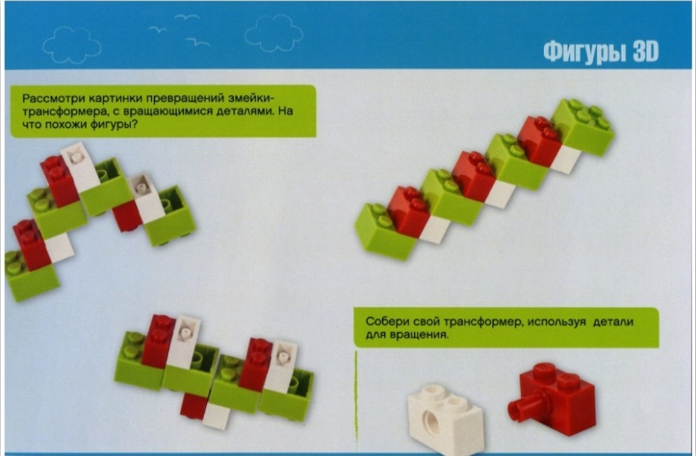  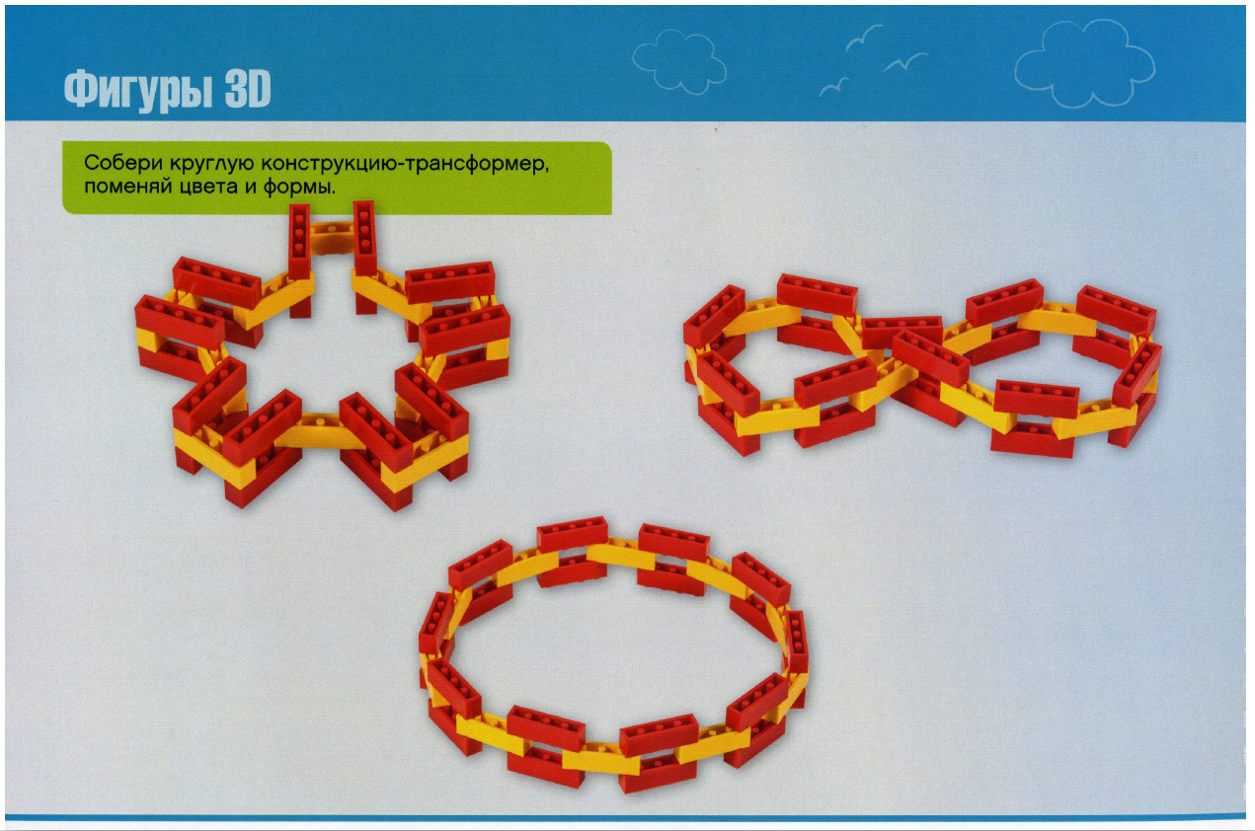 | Литература: Вспомни стихи, где бы употреблялись данные предметы.  Музыкальное занятие: Послушай песенку «Ступеньки», о чем она? Перечислите все прилагательные, с которыми сравнивают знания дети. Выучите песенку, и мы ее вместе споем.  Исследовательская деятельность: Используя метод «наращивания лестницы», смоделируйте лестницу до момента ее «излома». Объясните, почему это произошло? Исследуйте лестницу на прочность разными объектами: грузиками, фигурками человечков Лего, животными из Лего конструктора. Сделайте вывод о прочности твоей конструкции. Дома с родителями проверьте на прочность другие материалы: стекло (только в присутствии родителей), металл, дерево, пластик. А что будет с материалом, если по нему ударить молотком? А если ударить по пластилину?
Развитие речи: Расскажи на что это похоже? А где в городе ты сможешь встретить данные конструкции? | Математическое представление:  Посмотри внимательно на первый рисунок, как ты думаешь, какая конструкция длиннее, а какая выше? Сравни лестницы по высоте, длине, количеству кубиков.
ИЗО: нарисуй лесенку, солнышко, колобок, башню, арку
Ребенок и окружающий мир: Данные конструкции ты можешь встретить в медицине, как модели чего?
Инженерное мышление: Лестницы – это часть строительной конструкции. Расскажи о своих наблюдениях, где используется лестницы? Собери лестницу для пожарного, какие детали тебе для этого понадобились? Расскажи кто такой пожарный? Чем он занимается? А водитель пожарной машины участвует в тушении пожаров? Собери модель пожарной машины и найди в ней место для своей лестницы.
Авторы: Рахматулина Г.И. МДОУ Детский сад № 17 д. Дербишева, Василенко М.А, МБУДО «Центр юных техников», Тележинская Е.Л, ГБУ ДПО ЧИППКРО

